2011年4月高等教育自学考试全国统一命题考试
计算机组成原理试题

课程代码：02318
一、单项选择题(本大题共15小题，每小题2分，共30分)
在每小题列出的四个备选项中只有一个是符合题目要求的，请将其代码填写在题后的括号内。错选多选或未选均无分。
1.定点小数的补码表示范围是()
A.-1+2^{-n}≤X≤1-2^{-n}
B.-1+2^{-n}≤X≤1+2^{-n}
C.-1≤X≤1-2^{-n}
D.-1≤X≤1+2^{-n}
2.若十进制数为-80，则其对应的8位补码[X]_{补}为()
A.11010000
B.10110000
C.10101111
D.01010000
3.在计算机中磁盘存储器一般用作()
A.主存
B.高速缓存
C.辅存
D.只读存储器
4.为了减少指令中的地址个数，采用的有效办法是()
A.寄存器寻址
B.立即寻址
C.变址寻址
D.隐地址
5.组合逻辑控制器与微程序控制器相比()
A.组合逻辑控制器的时序系统比较简单
B.微程序控制器的时序系统比较简单
C.两者的时序系统复杂程度相同
D.微程序控制器的硬件设计比较复杂
6.采用双符号位表示带符号数时，发生正溢的特征是双符号位为()
A.00
B.0l
C.10
D.11
7.若八进制数为52，则其对应的十进制数为()
A.52
B.44
C.42
D.32
8.二进制补码定点小数1.101表示的十进制数是()
A.+1.625
B.-0.101[最新年份咨询qq593777558]
C.-0.375
D.-0.625
9.用1K×4的存储芯片组成4KB存储器，需要几片这样的芯片?()
A.8片
B.4片
C.2片
D.1片
10.一地址指令是指()
A.只能对单操作数进行加工处理
B.只能对双操作数进行加工处理
C.既能处理单操作数也能处理双操作数
D.必须隐含提供另一个操作数
11.微程序存放在()
A.堆栈存储器中
B.主存储器中
C.控制存储器中
D.辅助存储器中
12.CPU响应DMA请求的时间是()
A.必须在一条指令执行完毕时
B.必须在一个总线周期结束时
C.可在任一时钟周期结束时
D.在判明没有中断请求之后
13.在同步控制方式中()
A.每个时钟周期长度固定
B.各指令的时钟周期数不变
C.每个工作周期长度固定
D.各指令的工作周期数不变
14.CPU响应中断请求()
A.可在任一时钟周期结束时
B.可在任一总线周期结束时
C.可在一条指令结束时
D.必须在一段程序结束时
15.串行接口是指()
A.接口与系统总线之间为串行传送[[微信公众号：ikaoti]
B.接口与外设之间为串行传送
C.接口的两侧都为串行传送
D.接口内部只能串行传送
二、名词解释题(本大题共3小题，每小题3分，共9分)
16.堆栈指针
17.硬连线控制器
18.并行传输
三、简答题(本大题共6小题，每小题5分，共30分)
19.与转子指令相比，中断方式的主要特点是什么？试举两列说明。
20.什么是DMA方式？在DMA的预处理阶段，由CPU执行输入输出指令来完成哪些操作？
21.高速缓存Cache用来存放什么内容？设置它的主要目的是什么？
22.试解释采用存储器间接寻址方式读取操作数的过程。
23.简述I/O指令对外设的统一编址和单独编址的两种编址方式。
24.试说明一条访存指令的执行过程。
四、简单应用题(本大题共2小题，每小题9分，共18分)
25.用Booth算法计算2×（-4）的4位补码乘法运算，要求写出其运算过程。
26.设计算机的CPU数据通路及其与存储器的连接结构如题26图所示，其中，R0～R3为通用寄存器，IR为指令寄存器，PC为程序计数器，SP为堆栈指针，C和D为暂存器，MAR为存储器地址寄存器，MDR为存储器数据缓冲寄存器，AB为地址总线，DB为数据总线，CB为控制总线。试写出指令LOADR1，(R2)的执行流程。指令功能为数据传送操作，其中，R1为采用寄存器寻址的目的操作数，(R2)为采用寄存器间接寻址的源操作数。
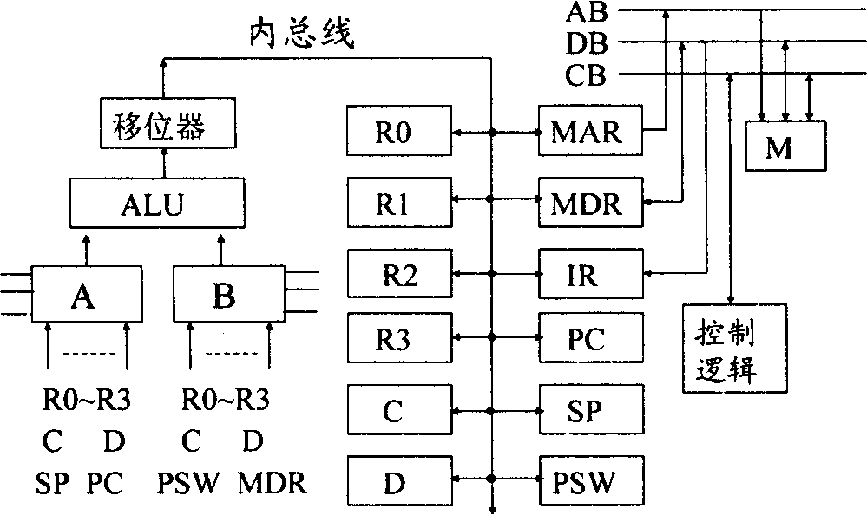
题26图
五、存储器设计题(本大题共1小题，13分)
27.用2K×l6位／片的存储芯片构成16K×l6位的存储器，地址线为A₁₅(高)～A₀(低)。
问：(1)需要几片这种存储芯片?
(2)存储器共需要几位地址线?是哪几位地址线?
(3)加至各芯片的地址线是哪几位?
(4)用于产生片选信号的地址线是哪几位(译码法)?

